高中物理简单二级结论
- 共点力的“正弦定理”公式
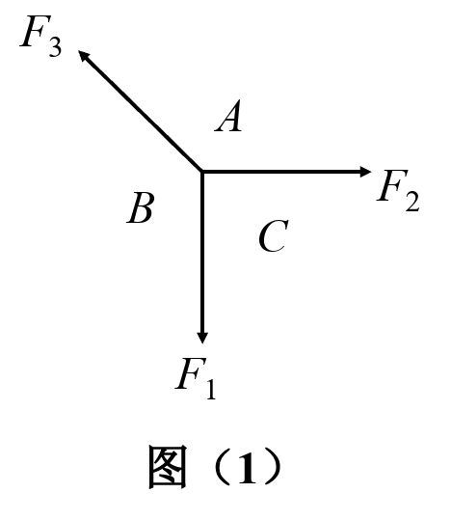
如图（1）。一个质点受到F₁、F₂、F₃三个力，它们所成的夹角分别为∠A、∠B、∠C，则它们之间的关系是：
$$\frac{F₁}{sinA}=\frac{F₂}{sinB}=\frac{F₃}{sinC}$$

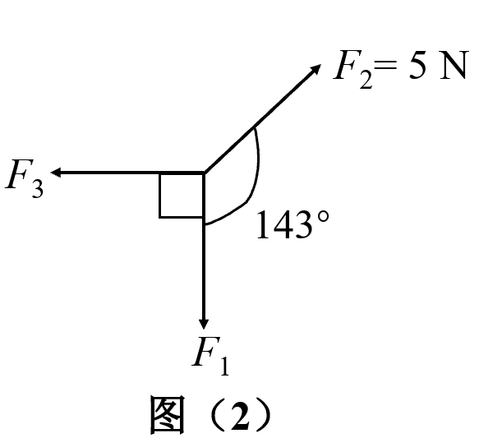
【例题】
- 如图（2），求F₁、F₃（99分）。

- （多选）如图所示，质量为0.4 kg的小球B与套在光滑竖直杆上的物块A用不可伸长的细线连接，将与水平方向夹角为60°的力F作用在小球B上，物块A小球B均保持静止，细线与竖直方向的夹角为60°，取重力加速度大小g = 10 m/s²，则下列说法正确的是（0.9分）
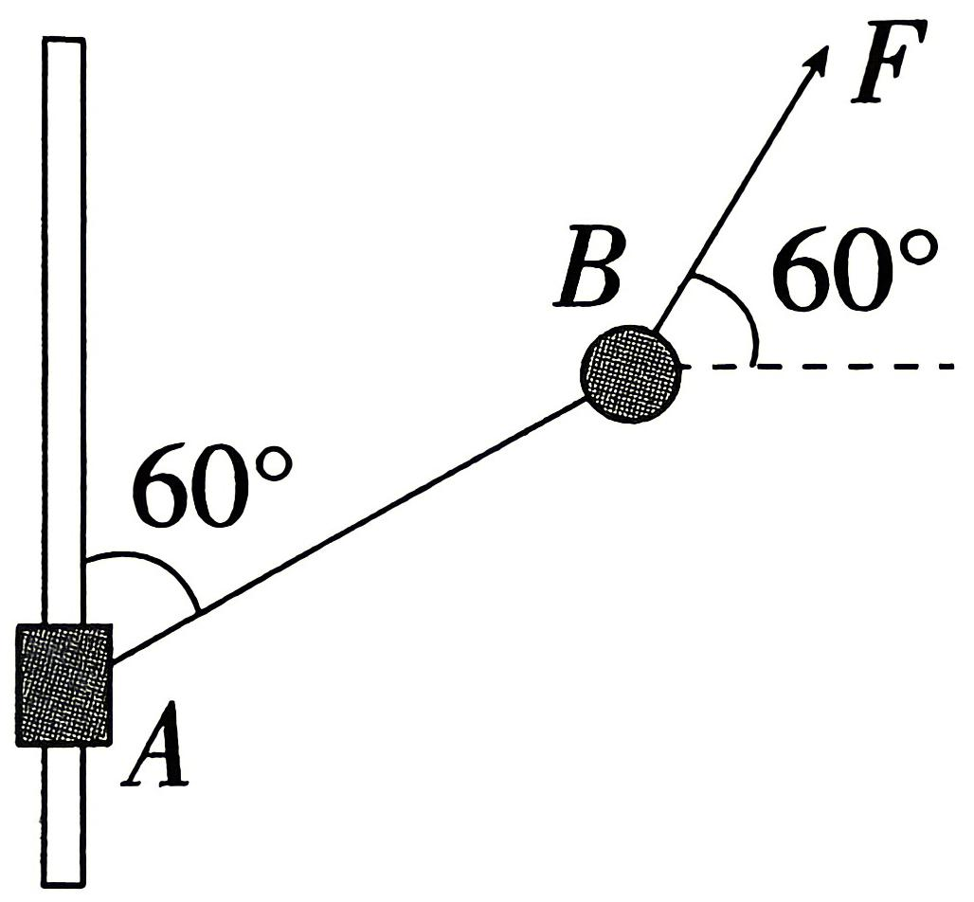

  - 力F的大小为4 N B. 力F的大小为4$\sqrt{3}$N
- 物块A的质量为0.2 kg D. 竖直杆对物块A的弹力大小为2 N
- 如图，初始时绳OA与OB关于竖直方向对称，且夹角为60度，若保持结点O和OB方向不变，慢慢将绳OA逆时针方向旋转至水平，则此过程中OB绳子的拉力大小会 。
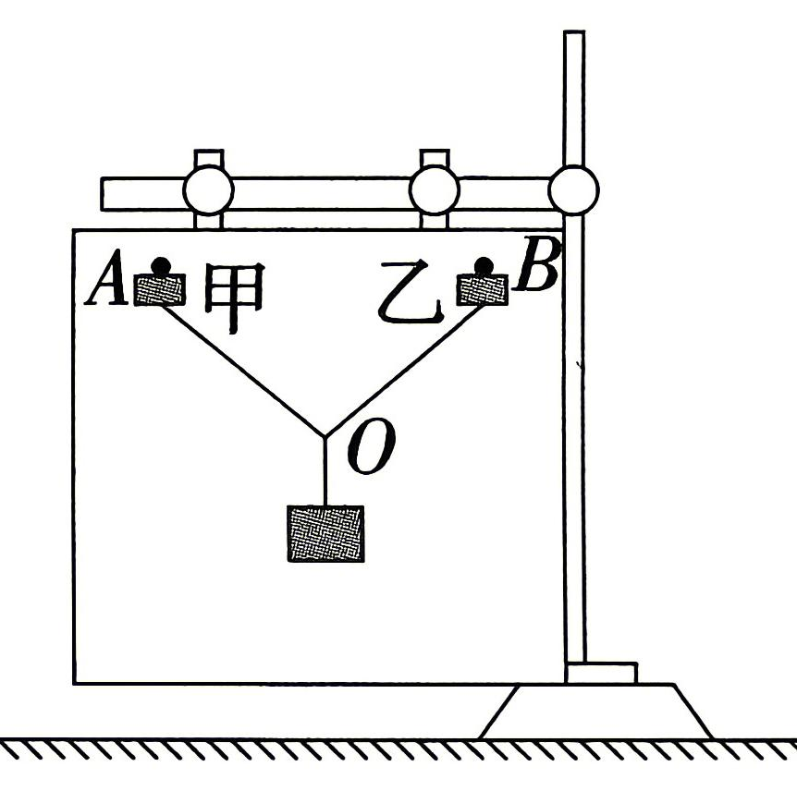
（0.1分）
A. 一直增大 B. 先增大后减小
C. 一直减小 D. 先减小后增大

- 斜面平抛的“二倍角”公式
如图（3）、（4）。
tan θ = $\frac{v_{y}}{v_{x}}$ = $\frac{gt}{v₀}$
tan θ = 2tan α
tan α = $\frac{y}{x}$ = $\frac{gt}{2v₀}$
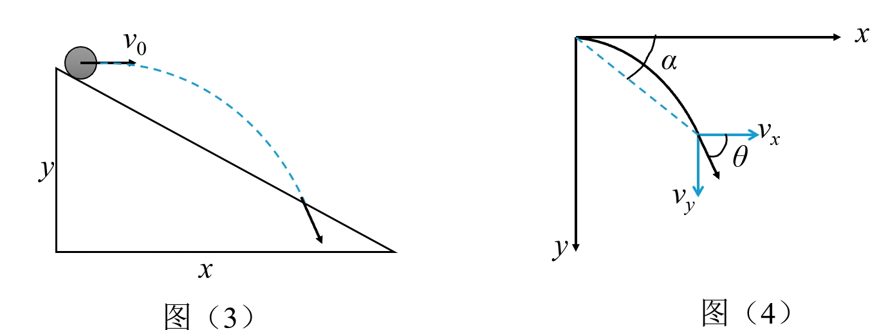

【例题】
- （多选）一运动员穿着专用滑雪板，在滑雪道上获得较高速度后从A点沿水平方向飞出，在空中飞行一段距离后，在山坡上B点着陆，如图所示。已知运动员（可视为质点）从A点水平飞出的速度为v₀ = 20 m/s，山坡可看成倾角为37°的斜面，不计空气阻力，重力加速度g = 10 m/s²，sin37°= 0.6 ，cos37°= 0.8，以下说法错误的是（100分）
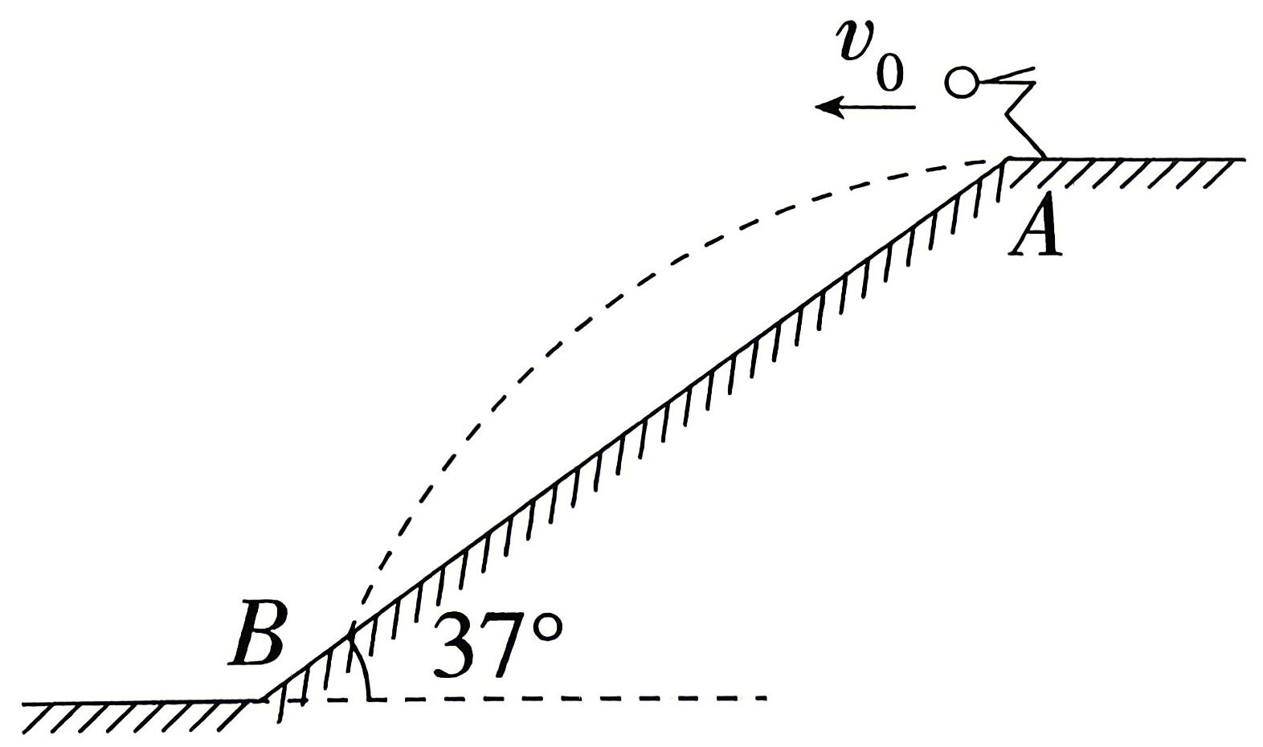

  - 运动员从飞出至落在斜面上的位移大小为60 m
  - 运动员落在斜面上的速度大小为30 m/s
  - 经过1.5 s运动员离斜面最远
寄语：
“涓流虽寡，浸成江河；爝火虽微，卒能燎野。”
—— 时间从不会辜负持续向前的人。
“骐骥一跃，不能十步；驽马十驾，功在不舍。”
—— 快不算本事，一直跑才算。

  - 运动员离斜面的最远距离为9 m


恭喜你，写完了！٩(◦`꒳´◦)۶

